
Союз городов Центра и Северо-Запада России

173000, Великий Новгород, ул. Федоровский ручей, 2/13, тел./факс (816-2) 66-32-75,
E-mail: sgszr@mail.natm.ru, http://www.sgorodov.ru

Исх. № 173 от 11 октября 2018 г. Председателю Правительства
Российской Федерации
Д.А. Медведеву

Уважаемый Дмитрий Анатольевич!

В городе Пскове 28 сентября 2018 года состоялось общее Собрание Союза городов Центра и Северо-Запада России.
Союз объединяет 26 муниципальных образований из 15 субъектов Центрального и Северо-западного федеральных округов с населением около 6 миллионов жителей.
По итогам рассмотрения вопроса «Новые возможности муниципальных образований по регулированию вопросов благоустройства (о реализации ФЗ-463)» Собрание приняло решение обратиться в Правительство Российской Федерации с просьбой рассмотреть предложения Союза городов Центра и Северо-Запада России:
- о наделении органов местного самоуправления полномочиями привлекать лиц, ответственных за эксплуатацию зданий, к административной ответственности;
- об уточнении трактовки термина «прилегающие территории» в Градостроительном кодексе РФ, с целью упрощения процедур, связанных с вопросами регулирования;
- о разработке на федеральном уровне механизмов стимулирования выполнения межевания, постановки на кадастровый учет, оформления земельного участка в общедолевую собственность, мер воздействия на собственников при отказах и задержках принятия решения по оформлению земельного участка в общедолевую собственность, форм ответственности за такие решения.
Просим Вас дать соответствующие поручения о рассмотрении наших предложений. Итоговые материалы Собрания размещены на сайте Союза: www.sgorodov.ru
Наши координаты для направления ответа:
173000, Великий Новгород, ул. Федоровский ручей, 2/13, офис 207, Союз городов Центра и Северо-Запада России;
электронная почта: sgszr@mail.natm.ru
тел. 8-(816-2) 500650, тел/факс 8-(816-2) 663275, м.т. +7 921 7302246 - исполнительный директор Васильев Александр Анатольевич

Приложение.
Копия Решения общего Собрания СГЦСЗР (на 2-х листах).

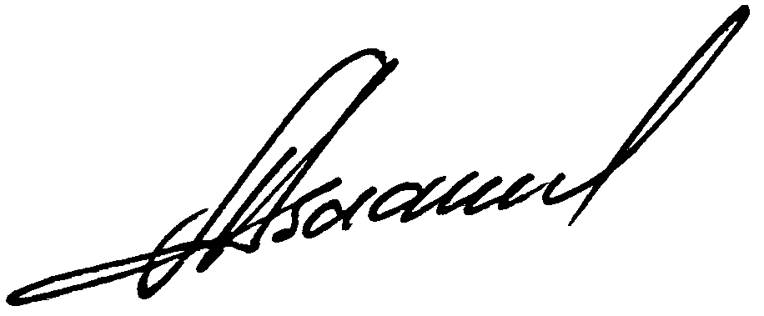
С уважением,

Исполнительный директор Александр Васильев

Исполнитель:
Васильев Александр Анатольевич,
Исполнительный директор СГЦСЗР,
+7 (8162) 500650; +7 921 7302246

